中国石油大学（北京）2024-2025学年春季学期

《数字逻辑》实验报告

题目 | 组合逻辑电路分析与设计实验
得分

班级：
学号：
姓名：

实验二：组合逻辑电路分析与设计
一、实验目的
①熟悉调用仿真软件Logisim Gates模块库逻辑门设计逻辑电路的方法；
②学习调用仿真软件Logisim TTL模块库设计逻辑电路的方法，正确连接逻辑芯片各个引脚，合理布局和绘制电子线路。
③学习Logisim仿真软件的子电路设计方法，提高逻辑电路设计效率。
二、实验内容
1、使用仿真软件Logisim Gates模块库设计实现组合逻辑电路。
1）采用仿真软件Logisim的子电路设计方法，高效设计2：1数据选择器、4：1数据选择器和8：1数据选择器。
实验资源： 仿真软件Logisim Gates模块库
实验过程：截屏搭建的逻辑电路如下。
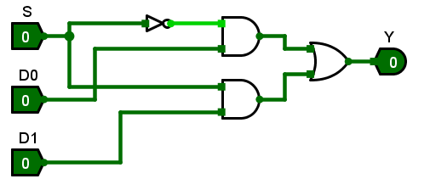
2：1数据选择器
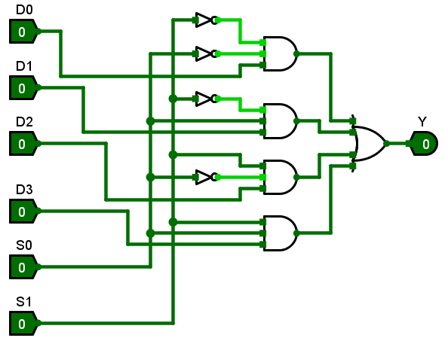
4：1数据选择器
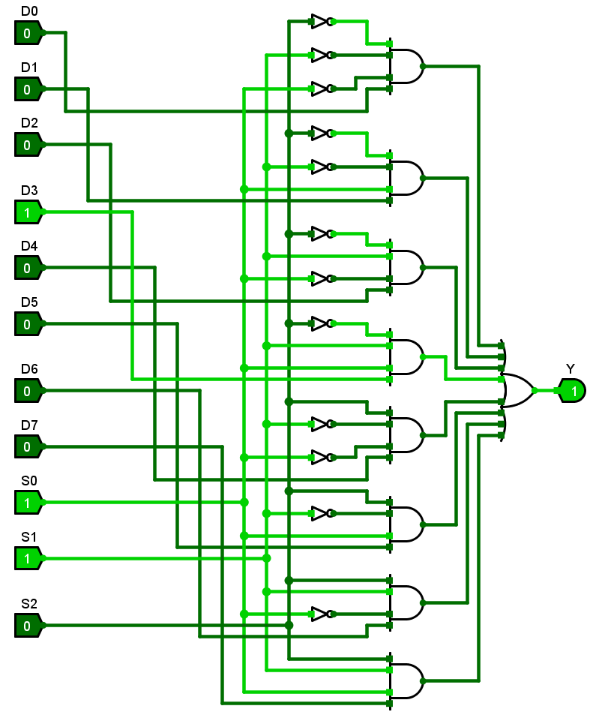
8：1数据选择器
实验结论： 通过 Logisim 模拟，我们成功设计了2：1数据选择器、4：1数据选择器和8：1数据选择器的电路，经过仿真验证，其功能符合预期。
实验体会： 通过模块化设计，提高了复用性，节省了设计时间和精力。

2）采用仿真软件Logisim的子电路设计方法，高效设计半加器、全加器和四位串行进位加法器。
实验资源： 仿真软件Logisim Gates模块库
实验过程：截屏搭建的逻辑电路如下。
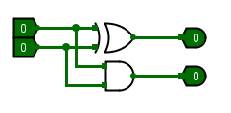 | 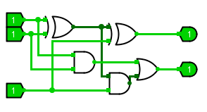
半加器电路图 | 全加器电路图
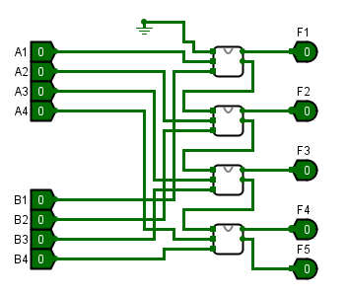
四位串行进位加法器电路图
实验结论： 通过 Logisim 模拟，我们成功设计了半加器，全加器和四位串行进位加法器的电路，经过仿真验证，其功能符合预期。
实验体会： 通过使用子电路，实现模块化设计，提高了复用性，节省了设计时间和精力。

3）设计四位超前进位加法器。
实验资源： 仿真软件Logisim Gates模块库
实验过程：截屏搭建的逻辑电路如下。
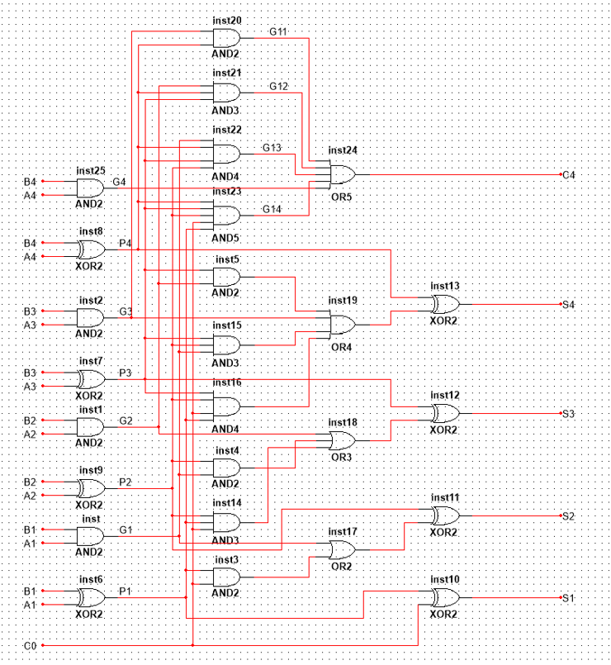
实验结论： 通过 Logisim 模拟，我们成功设计了半四位超前进位加法器的电路，经过仿真验证，其功能符合预期。
实验体会： 通过设计子电路，实现模块化设计，提高了复用性，节省了设计时间和精力。

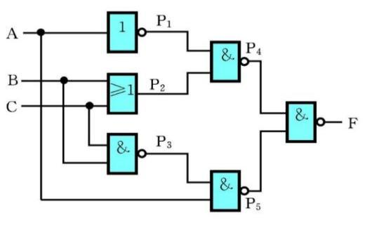
2、给出组合逻辑电路功能，对该逻辑电路图进行分析和优化，使用Logisim绘制出优化后的逻辑电路图。
实验资源： 仿真软件logisim 逻辑门电路
实验过程：

其功能为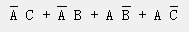,即A⊕C+A⊕B
截屏搭建的电路：
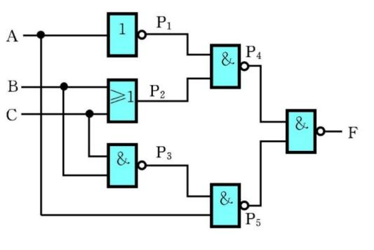 | 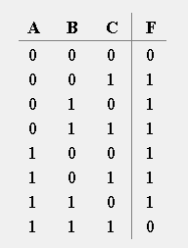

由此可以优化电路为

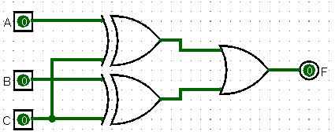
实验结论： 通过列真值表，写逻辑表达式，我们可以更好地分析电路，从而实现对电路地优化。
实验体会： 可以考虑异或，来对电路进行进一步优化。

3、调用仿真软件Logisim TTL模块库，设计组合逻辑电路。
1）使用仿真软件Logisim设计一个报警系统，监控十个锅炉运行状态，当某个锅炉报警时为0，二-十编码器给出8421BCD码，并送入7448数码管译码器，将输出结果显示在七段数码管上，并模拟运行。
实验资源： Logisim TTL模块库
实验过程：截屏搭建的逻辑电路如下。
由于logisim不包含二-BCD编码器，于是我们设计了以下电路来完成这一功能。
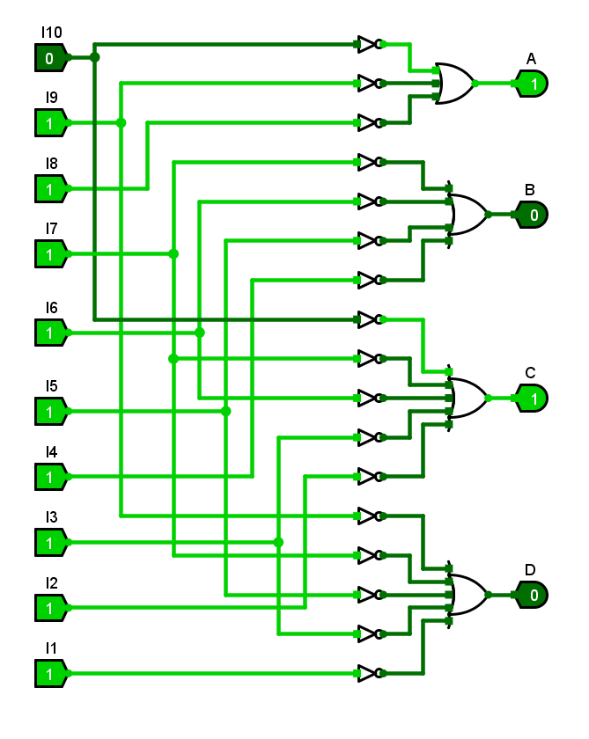
随后再通过7447芯片完成电路设计。
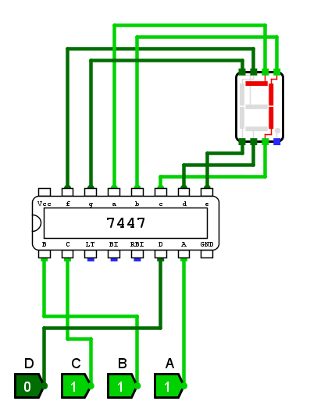
实验结论： 经过实验验证，电路成功实现了对十个锅炉报警状态的监控、编码及显示。
实验体会： 通过此次实验，深刻体会到组合逻辑电路设计在实际监控系统中的应用价值，以及运用 Logisim 软件解决实际问题的便捷性。

2）设计六位二进制原码转换为补码的逻辑电路。
实验资源： Logisim TTL模块库
实验过程：截屏搭建的逻辑电路如下。
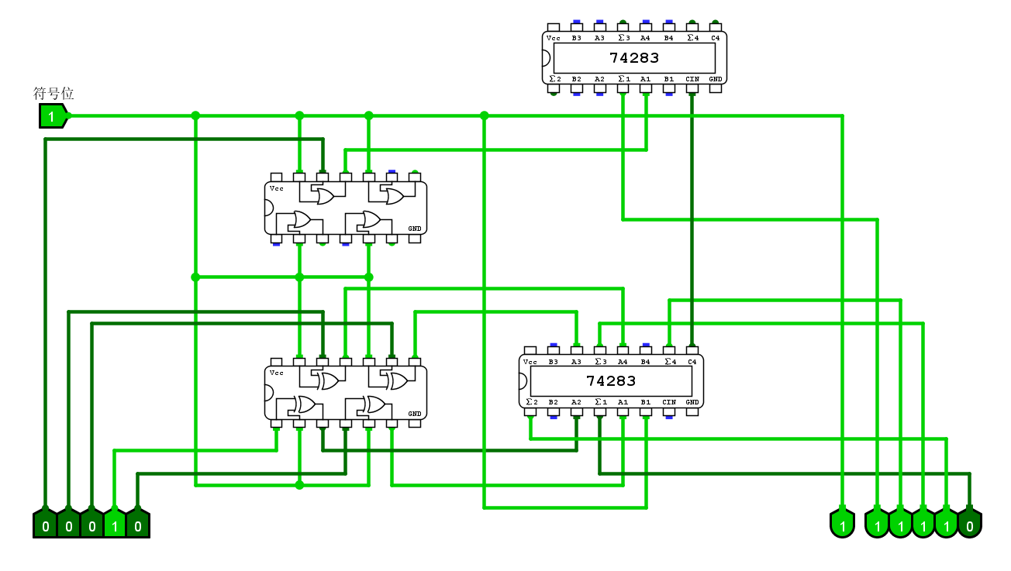
实验结论： 经过实验，通过使用两个7486芯片使符号位与数值位异或，实现当符号位为1时对六位原码的取反操作，再通过两个74283芯片依据符号位实现+1/+0，最终实现电路设计。
实验体会： 可以利用TTL模块电路组合的思想出发设计电路。

三、针对每一个实验按如下步骤撰写实验报告
- 实验目的
- 阐述实验内容；
- 实验资源：说明使用Logisim软件的资源和逻辑门名称；
- 实验过程：设计逻辑电路，列些逻辑函数表达式、真值表和卡诺图，并截屏给出逻辑电路运行结果；
- 实验结论：给出仿真实验结论；
- 实验体会：描述实验过程所遇问题，说明解决问题的方法。

